减少不平等

介绍目标 10 - 减少不平等

使用本指南向你的学生介绍全球目标 10，减少不平等。
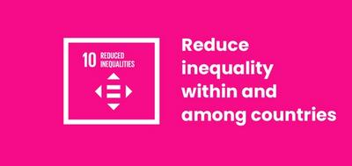

什么是全球目标10？
可持续发展目标 10：减少不平等是联合国于 2015 年制定的 17 项可持续发展目标之一。 你可以在我们的指南中找到关于目标的更多信息。
目标10的全称是“减少国家内部和国家之间的不平等”。 它有十项目标涉及各种形式的不平等——从收入和经济不平等以及在政治上没有代表权，到基于性别、 残疾、种族和移民的歧视。。
联合国将全球目标10描述如下：
太多的世界财富和权利被极少数人掌握。 这往往导致财务和社会歧视。 为了使国家繁荣昌盛，每个人都必须享有平等和繁荣，不论其性别、种族、宗教信仰或经济地位如何。

活动
下面是一些有助于你的学生将目标10与生活相结合的创意。 这些可以作为独立的活动，也可以作为完整的教学计划按序进行。

教授目标10的教师指南：减少不平等
在讲授这些课程之前，你应该检查你的学生是否受到这些不平等的影响。 这些是敏感主题，为了公开和愉快地讨论这些主题，你需要确保教室对你的所有学生来说都是一个“安全”的环境。
这些活动介绍了世界上存在的许多种不平等形式中的一部分。 在描述这些情况时，很容易回到刻板印象。 尝试积极解构任何刻板印象，因为这将“引导”学生远离陷入刻板印象。 提醒他们，为什么存在不平等以及人们所面临的问题是非常复杂的。
在你教授本课时，尤其是在介绍真假学习活动时，请务必解释这些不平等现象的存在是因为制度歧视穷人、少数群体、残疾人、妇女、老年人和社会中的其他群体 .
确保学生不要将不平等归因于低等或刻板印象。
确保当你描述或讨论这些歧视性制度时，清楚地表明在历史上被边缘化的群体中有许多积极的事实和成就。
遵循并咨询你的学校的平等政策。
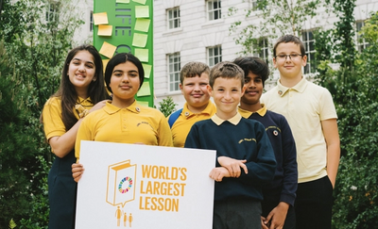

活动1：介绍不平等

在这项活动中，学生将被介绍不平等的概念。
时长 - 10 分钟
- 不均匀地分发一些糖果/饼干/贴纸/计算器。 有些学生应该有很多，有些学生没有。 为自己保留大多数。
- 询问学生“这是否公平？” 鼓励学生全班讨论这个问题。 让学生讨论他们对自己的分配结果的感受。
- 向学生解释你拥有最多，因为你是最年长的。 这是否公平？ 如果你给最高个孩子的多于最矮孩子的呢？ 或者所有男孩都必须把他们的给女孩们？
- 用这个不平等的例子来引入社会不平等的概念。 这个定义可能有用： “由于某些群体比其他群体拥有更多的机会、权利、金钱等等，而导致人们不平等的情况” (资料来源：MacMillan 字典)
以下视频总结了目标 10：
https://www.youtube.com/watch?v=6DlQq2xLw_0

活动 2：不平等的影响

在这项活动中，学生将思考不平等及其对个人、他们的家庭乃至整个世界的影响。
时长 - 30-40 分钟
- 一起列出学生能想到的所有不同形式的不平等。 然后，在小组中，学生应该选择一种形式的不平等来作为重点。
- 学生应该写下他们能想到的这种不平等的所有影响，从而创建影响链。 引导学生按以下顺序思考影响：
  - 个人- 不平等对个人有什么影响？
  - 他们的家庭 - 随后对他们的家庭有何影响？
  - 当地社区 - 这对当地社区有什么影响？
  - 整个国家 - 这将如何影响整个国家？
  - 世界――最后，这种不平等将对世界产生何种影响？
- 作为延伸，学生们还可能会考虑经济、社会、政治和环境影响。
- 当目标完成后，设法让学生分享自己的成果并思考所学。

